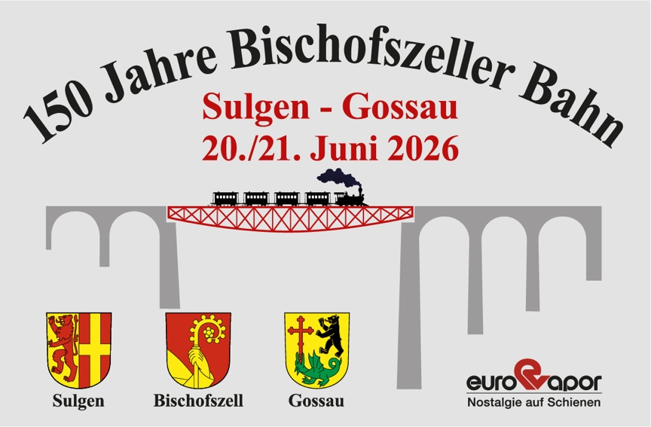
Eisenbahn- / Volksfest

150 Jahre Bischofszellerbahn

vom 19./20./21. Juni 2026

Sponsoring-Dokumentation

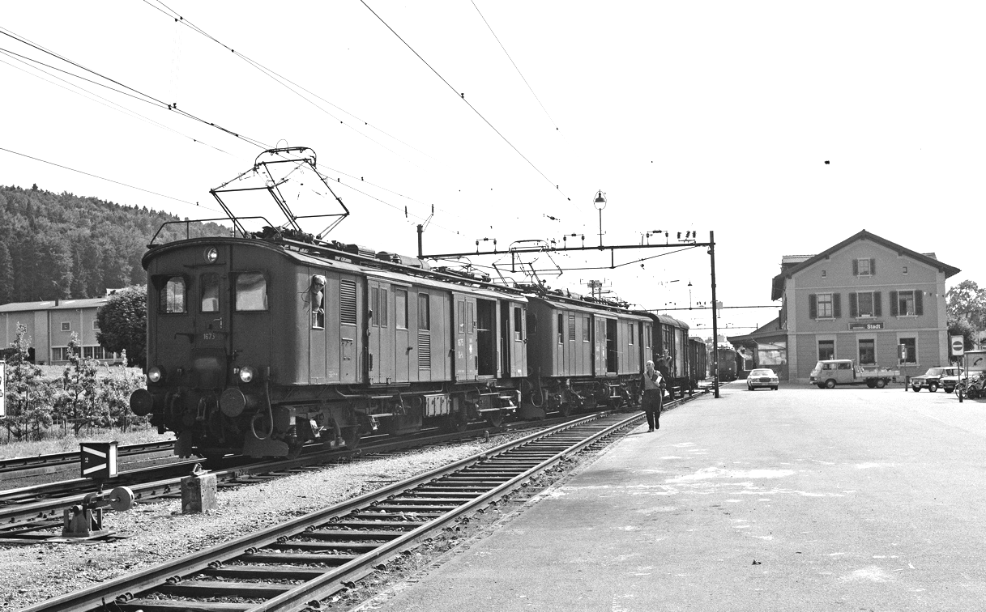

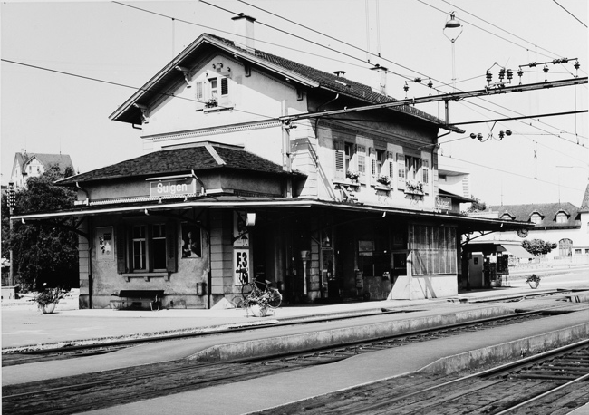
Kurzgeschichte zur Bischofszellerbahn
Nach einer Evaluation entschied sich die Bischofszellerbahn für die Route vom sankt-gallischen Gossau über Bischofszell ins thurgauische Sulgen.
Es war die erste Verbindung zwischen St. Gallen und dem Thurtal. Die Finanzierung des Projekts erfolgte über die Ausgabe von Aktien und die Aufnahme von Krediten. Letztere wurden hauptsächlich von der Basler Bank Labhardt & Cie. und der Thurgauischen Hypothekenbank gewährt.
Am 30. Oktober 1873 wurde die «Eisenbahngesellschaft Sulgen-Bischofszell-Gossau» für den Bau und Betrieb der Bahn auf Grundlage, der von den Kantonen Thurgau und St. Gallen erteilten, Konzessionen vom 9. September 1872 und 20. Januar 1873 gebildet.
Die Bahnlinie wurde bereits 1875 von der Schweizerischen Nordostbahn (NOB) gepachtet und ging am 31. Juli 1885 in ihren Besitz über.
Die Bahn nahm die Teilstrecke Sulgen–Bischofszell am 1. Februar 1876 in Betrieb. Die Eröffnung der Linie Sulgen – Bischofszell – Gossau erfolgte am 5. Juli 1876. Die Strecke wurde am 15. Mai 1936 elektrifiziert.

Rahmen des Eisenbahn-/Volksfests
Grosser Festplatz auf dem Bahnhofplatz in Sulgen mit
- historischen Eisenbahnfahrzeugen /Ausstellung
- Elektrische und Dampf-Extrafahrten auf der Strecke der Bischofszellerbahn
- Festakt am Samstag, 20. Juni in Bischofszell im Rahmen der Rosenwochen
- Festwirtschaft mit Festzelt für 800 Personen mit Unterhaltung am Freitag und am Samstagabend
- verschiedene Stände (Präsentationen der Sponsoren, Präsentation der beteiligten Vereine und Organisationen, z.B. von Thurbo, Verpflegungsstände, u.a.)
- Offene Lokremise Sulgen, des Vereins Eurovapor mit Shuttlezug, evtl. Dampfzug
- Ökumenischer Gottesdienst am Sonntagmorgen
- Chilbibetrieb und Dampfgartenbahn
- Ausstellung der lokalen Unternehmungen und Betriebe
Am Eisenbahn-/Volksfest werden bis zu 15‘000 Besucherinnen und Besucher erwartet

Werbekanäle
Das Eisenbahnfest 150 Jahre Bischofszellerbahn soll über diese Kanäle beworben und begleitet werden:
- Printmedien, wie Tageszeitung der Region, Lokale Informationsblätter und Gemeindezeitungen
- Elektronische Medien, wie Instagram, Facebook, WhatsApp-Gruppen, Websites der beteiligten Vereine
- Regionalfernsehen und Regionalradios
- Begrenzte Plakatierung in den Gemeinden entlang der Strecke
- Als Goldsponsor und Silbersponsor wird Ihr Firmenlogo
- in unsere Werbung integriert und auf dem Festplatz auf einer Bande präsentiert
- im Festführer abgedruckt

Informationen zum Festführer
Für das Eisenbahnfest wird extra ein Festführer veröffentlicht, der zu einem symbolischen Preis vorgängig und während der Festtage verkauft wird.
- Datum der Veröffentlichung: Dezember 2025 / Januar 2026
- Auflage: 5000 Stück
- Verkaufsstellen: Bei den Gemeinden, an Infoständen auf dem Festareal,
in Geschäften der Gemeinde entlang der Linie
- Vorverkauf: Online ab Fertigstellung
- Verkaufspreis Fr. „noch offen“
- Themen/Inhalte: | - Einleitung / Begrüssungswort  - Geschichte zur Bischofszeller-Bahn  - Gemeinden entlang der Bischofszeller-Bahn stellen sich vor  - Festprogramm, Betrieb im Festzelt  - Extrafahrten – Fahrplan  - Rollmaterialausstellung auf dem Festplatz und in der Lokremise Sulgen  - Beteiligte Vereine stellen sich vor  - Informationen zu den Bischofszeller Rosenwochen  - Das OK stellt sich vor

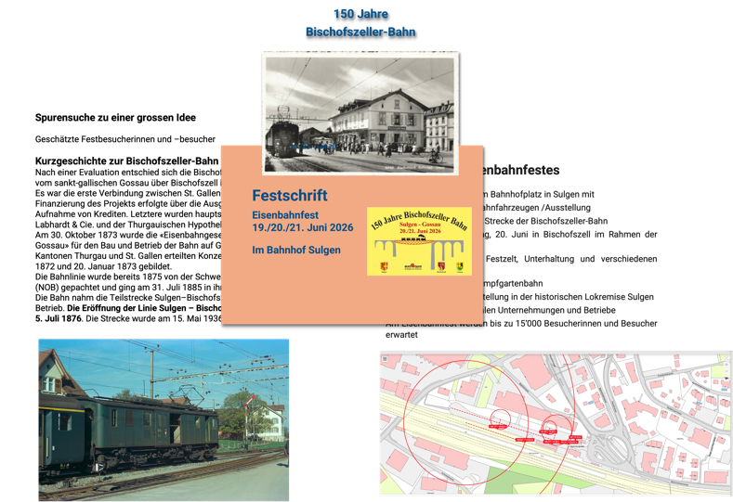
Inseratepreise im Festführer:
- 1/1 Seite 122 x 193 mm 500 Fr.
- 1/2 Seite 122 x 95 mm 250 Fr.
- 1/4 Seite 122 x 47 mm 100 Fr.

- Goldsponsoren steht ein Inserat im Umfang einer
¼ Seite zur Verfügung
- Spezialplatzierungen auf Anfrage
- Gegen einen Aufpreis von 60 Fr. wird das Firmenlogo ebenfalls auf der Webseite www.150-Jahre-Bischofszellerbahn.ch platziert

Werbung auf dem Festplatz
Auf dem ganzen Areal kann während des Eisenbahnfestes mit Blachen oder Plakate (ev. Fahrzeugen) für die eigene Firma Werbung prominent platziert werden.
Werbeblachen 300 Fr. / Stück
Exkl. Herstellung
Banner für an Gitter 150 Fr. / Stück
Exkl. Herstellung
Fahrzeuge 200 Fr. / Fahrzeug
Promotions-/Werbestand 1‘000 Fr. / Stand
Exkl. Stromversorgung, inkl. Festplakette, bei Goldsponsoren ist diese Leistung inkl.
Gegen einen Aufpreis von 60 Fr. wird das Firmenlogo auf der Webseite platziert:
www.150-Jahre-Bischofszeller-Bahn.ch.

Sponsoringpakete
Als Sponsor am Eisenbahnfest 150 Jahre Bischofszeller-Bahn bieten wir Ihnen eine Plattform, sich einem breiten Publikum zu präsentieren.

Goldsponsor = ab CHF 5'000 bis CHF 10'000
Das ist Ihr Gegenwert, Ihr Nutzen
- Möglichkeit sich auf dem Areal präsentieren zu können, z.B. durch einen Ausstellungsstand
- Bande an einer prominenten Stelle, an Gittern, im Festzelt
- Einbinden Ihres Logos in unsere Werbung (gedruckt und elektronisch)
- ½ Seite in der Festschrift
- Einladung zum Festakt, bis zu 4 Personen und zum anschliessenden Apéro riche im Festzelt am Samstag in Bischofszell, zusammen mit den Vertretern der Politik, den Bahnen und den anderen Goldsponsoren

Silbersponsor = CHF 5'000
Das ist Ihr Gegenwert, Ihr Nutzen
- Bande an einer prominenten Stelle, an Gittern, im Festzelt
- Einbinden Ihres Logos in unsere Werbung (gedruckt und elektronisch)
- ¼ Seite in der Festschrift
- Einladung zum Festakt bis zu 2 Personen und zum anschliessenden Apéro riche am Samstag in Bischofszell, zusammen mit den Vertretern der Politik, den Bahnen und den anderen Sponsoren

Bronzesponsor = CHF 1'000
Das ist Ihr Gegenwert, Ihr Nutzen
- Bande an einer prominenten Stelle, an Gittern, im Festzelt
- Einbinden Ihres Logos in unsere Werbung (gedruckt und elektronisch)

Mobilitäts-Partner
Darunter verstehen wir Bahnunternehmen, Busunternehmen oder Organisationen, die uns durch Sachleistungen unterstützen, wie z.B.:
- Kostenlose Präsentation von historischen Lokomotiven und Eisenbahnfahrzeugen in der Fahrzeugausstellung auf dem Festplatz in Sulgen
- Fahrleistungen mit Extrazügen, entsprechend unseren Fahrplänen
- Promotionsunterstützung /-leistungen im Vorfeld des Eisenbahnfestes
- Leistungen die mit dem OK abgesprochen sind
Der Gegenwert, Ihr Nutzen richtet sich nach vergleichbarem Wert der erbrachten Dienstleistung entsprechend den obigen Sponsorenkategorien

Kontakte
Beat Emmisberger
OK-Präsident
Leiter Werbung & Kommunikation
Auenstrasse 53d
8302 Kloten
079 403 42 26
beat@emmisberger.ch

